中國文化大學114年度高教深耕計畫
計畫成果紀錄表

計畫類別 | C1計畫—擴大推動產學合作及實習媒合，接軌產業需求，提升育才成效
計畫名稱 | C1計畫—遙控無人機專業證照人才培育計畫
主題 | 遙控無人機專業證照人才培育
課程名稱 | 無人機基礎飛行訓練IV(APP任務飛行設定)
上課日期 | 2025.07.14(一) 09:10~12:00
專任教師姓名 | 陳致元
授課業師姓名 | 陳致元
內容  （課程內容簡述/執行成效） | 課程內容(上課講義、簡報檔)：  練習舉行APP任務飛行設定，本次練習最重要的重點在於了解術科考試的流程，並正確設定飛行任務，確保流程正確。  執行成效：  學員熟悉考試的程序，同時在使用平板設定飛行任務時能在時間內完成。
相關圖片 | 相關圖片1 | 相關圖片2
圖片1助教說明如何設定ＡＰＰ飛行任務
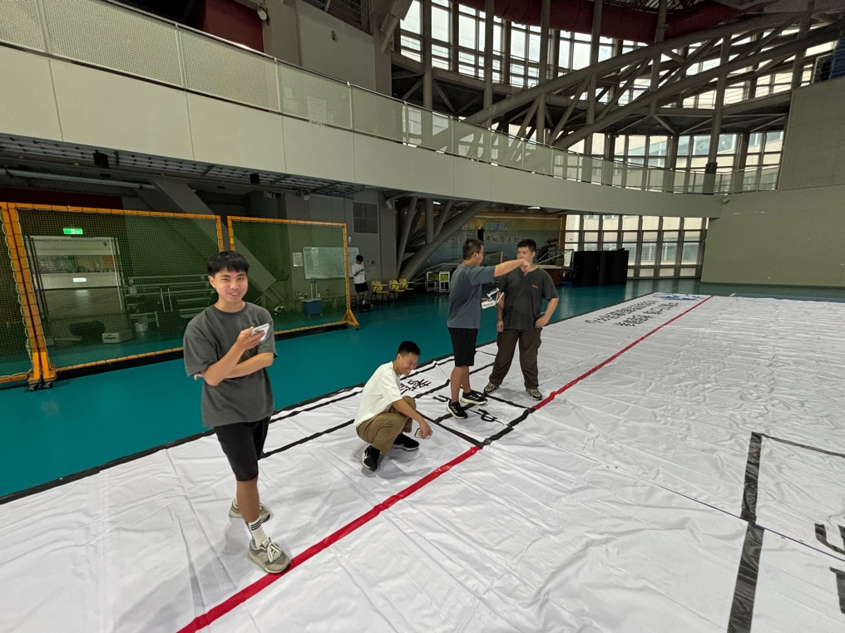
圖片執行ＡＰＰ飛行任務
